Міністерство освіти і науки України
Національний університет «Львівська політехніка»
Інститут комп’ютерних наук та інформаційних технологій
Кафедра автоматизованих систем управління

Звіт
Лабораторна робота №10
з дисципліни
Організація баз даних та знань

Виконав: студент гр. ОІ-21
Клус Ілля
Прийняв: к.т.н, доцент
Федевич О.Ю

Львів – 2025

Лабораторна робота №10
Варіант 11: Спортивний клуб
- Створіть логічну модель бази даних для спортивного клубу, що включає таблиці для клієнтів, тренерів, занять та абонементів.
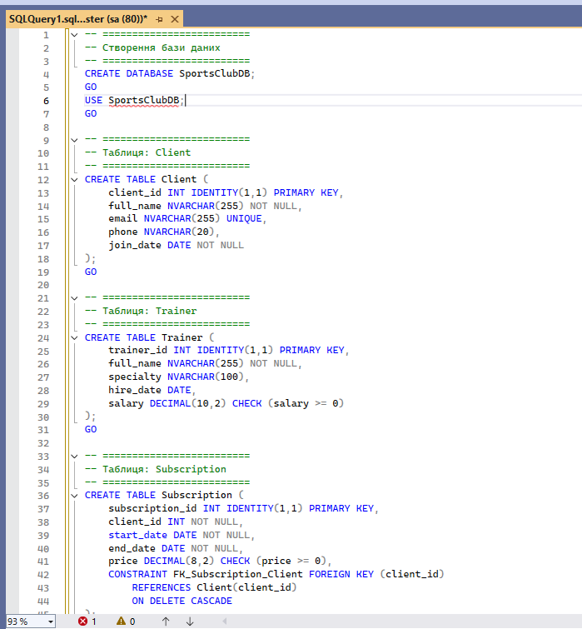

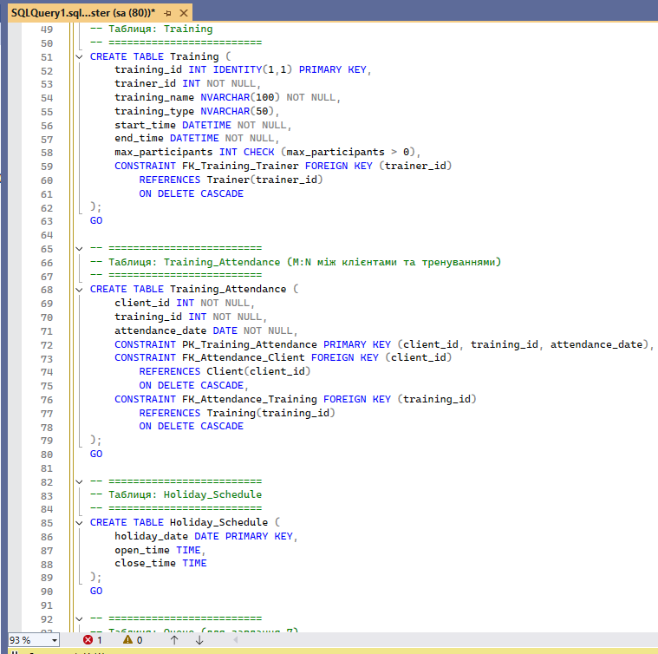
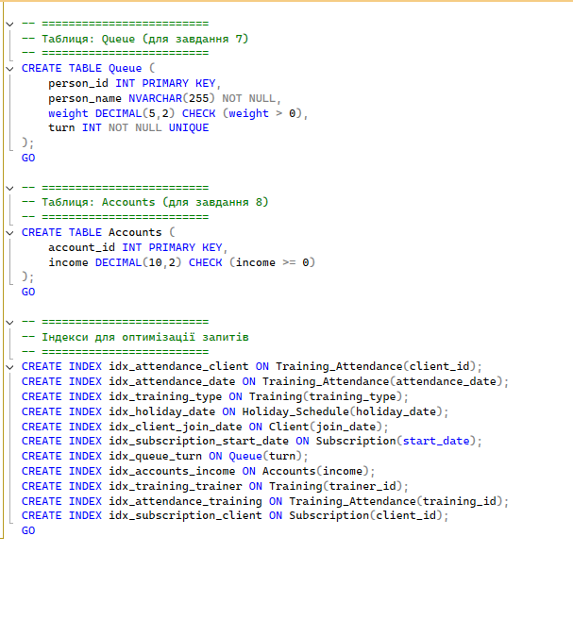

Заповнення даними
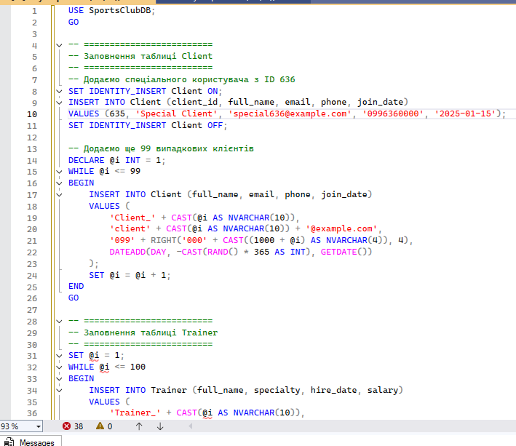
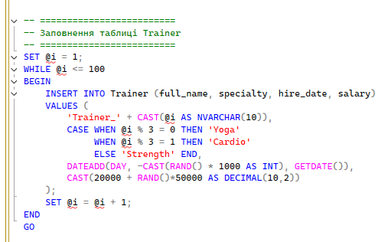

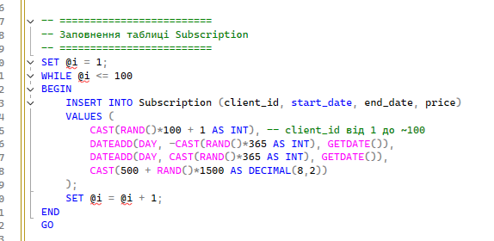
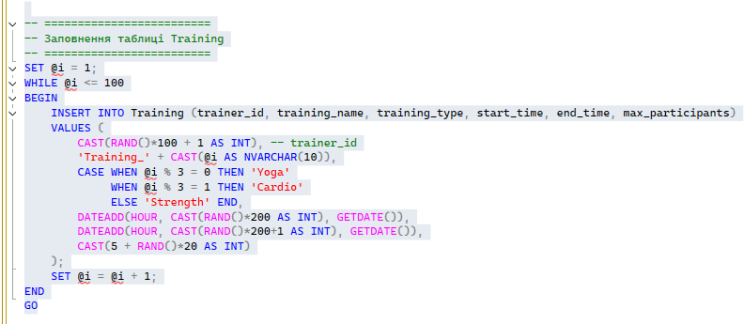
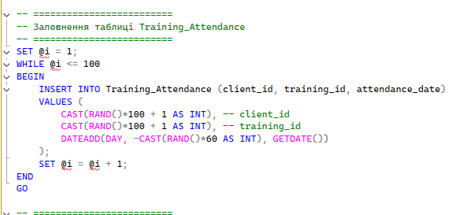

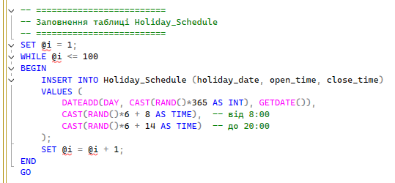
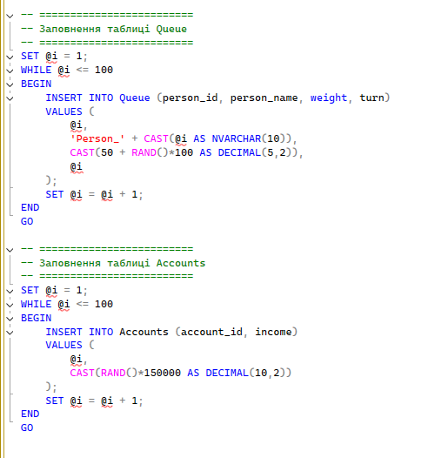

- Розробіть запит для відображення всіх занять, які відвідував клієнт з ID 635.
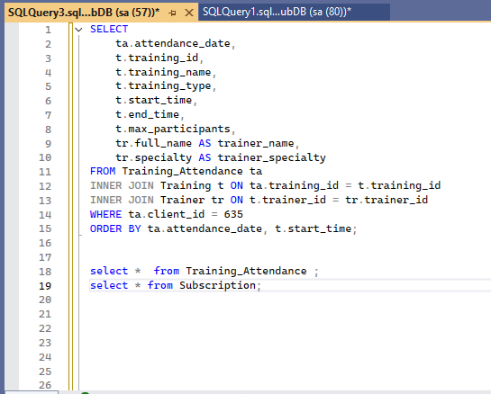
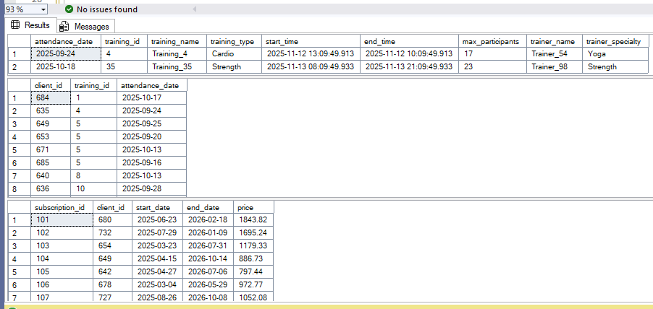

- Розрахуйте середню кількість занять на клієнта за місяць.
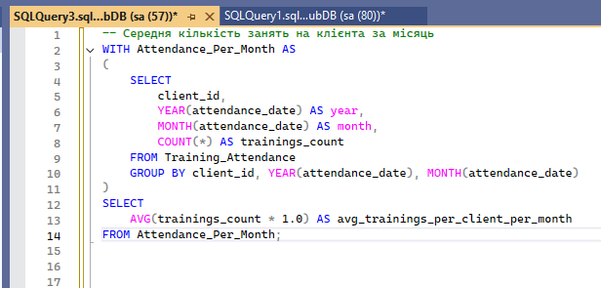
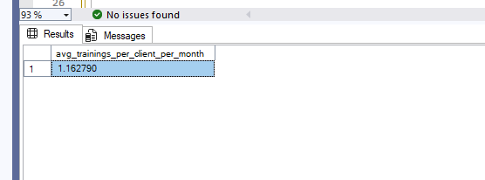

- Визначте найбільш популярні види тренувань за кількістю учасників.
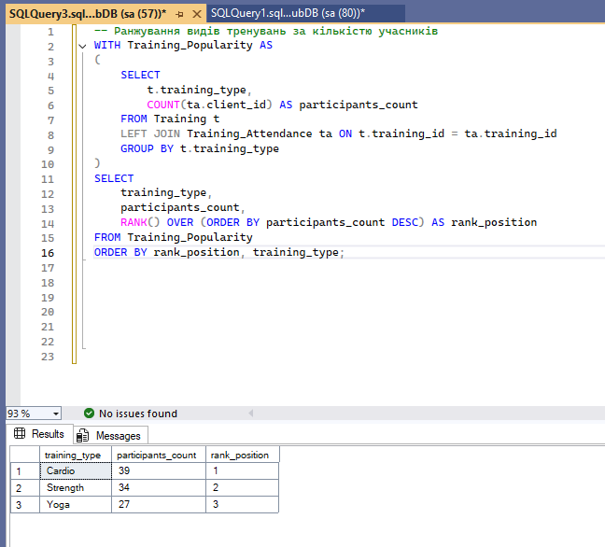

- Покажіть графік роботи клубу в святкові дні.
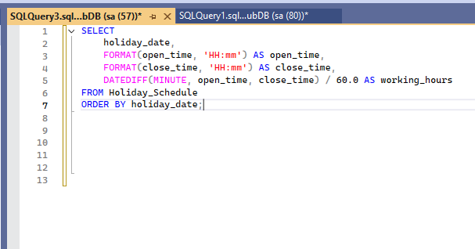
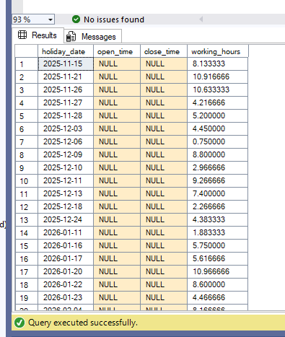

- Визначте кількість нових клієнтів, що приєдналися до клубу, за останній квартал. Також вивести прибуток, які принесли ці клієнти та найчастіше їх тренування.
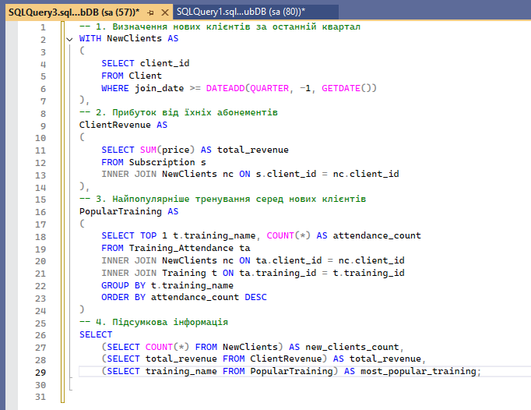
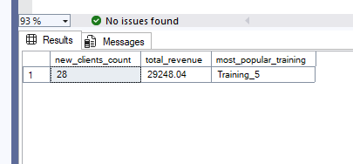

- Є черга людей, які чекають на посадку в автобус. Однак автобус має обмеження по вазі в 1000 кілограмів, тому деякі люди можуть не поміститися. Напишіть рішення для знаходження person_name останньої людини, яка може сісти в автобус, не перевищуючи обмеження по вазі.
Опис таблиці Queue: стовпець person_id містить унікальні значення. Ця таблиця містить інформацію про всіх людей, які чекають на автобус. Стовпці person_id та turn містять усі числа від 1 до n, де n — це кількість рядків у таблиці. turn визначає порядок посадки людей в автобус, де turn=1 означає першу людину, яка сідає, а turn=n — останню. weight — це вага людини в кілограмах.
Приклад:
person_id | person_name | weight | turn
5 | Alice | 250 | 1
4 | Bob | 175 | 5
3 | Alex | 350 | 2
6 | John Cena | 400 | 3
1 | Winston | 500 | 6
2 | Marie | 200 | 4
Результат:
person_name
John Cena

Задача – знайти останню людину, яка може сісти в автобус, не перевищуючи загальну вагу 1000 кг, враховуючи порядок turn. У T-SQL зручно зробити це за допомогою проміжного накопичувального підсумку (SUM() OVER(ORDER BY turn ROWS UNBOUNDED PRECEDING)).
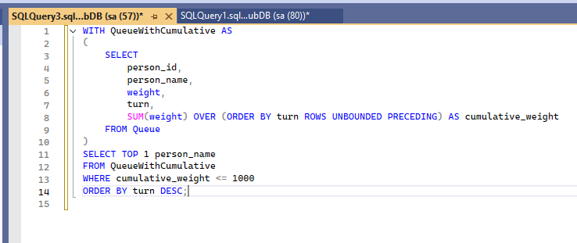
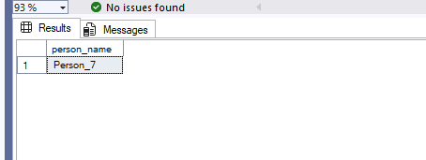
- SUM(weight) OVER (ORDER BY turn ROWS UNBOUNDED PRECEDING) – обчислює накопичену суму ваги по черзі.
- WHERE cumulative_weight <= 1000 – залишає тільки тих, хто поміщається в обмеження.
- ORDER BY turn DESC + TOP 1 – обирає останню людину у черзі, яка влізає у ліміт

8. Напишіть рішення для обчислення кількості банківських рахунків для кожної категорії заробітної плати. Категорії заробітної плати такі:
- "Low Salary": Всі зарплати строго менше $20000.
- "Average Salary": Всі зарплати в інклюзивному діапазоні [$20000, $50000].
- "High Salary": Всі зарплати строго більше $50000.
Результуюча таблиця повинна містити всі три категорії. Якщо в якійсь категорії немає рахунків, поверніть 0.
Опис таблиці Accounts: ccount_id є первинним ключем для цієї таблиці. Кожен рядок містить інформацію про місячний дохід для одного банківського рахунку.
Приклад:
account_id | income
3 | 108939
2 | 12747
8 | 87709
6 | 91796
Результат:
category | accounts_count
Low Salary | 1
Average Salary | 0
High Salary | 3

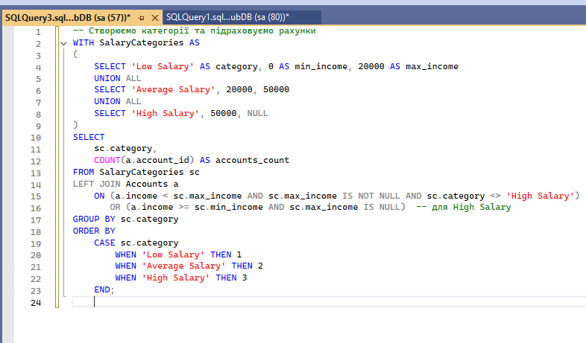

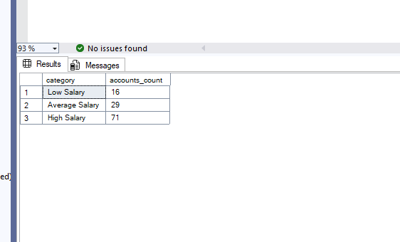

Висновок
У ході виконання лабораторної роботи №10 з дисципліни «Організація баз даних та знань» було розроблено логічну модель бази даних для спортивного клубу. Було створено основні таблиці: Client, Trainer, Subscription, Training, Training_Attendance, Holiday_Schedule, Queue, Accounts, з урахуванням зв’язків 1:М, М:М, зовнішніх ключів та обмежень цілісності даних.
Для практичної роботи було реалізовано заповнення таблиць тестовими даними, включно з клієнтом з client_id = 636. Це дозволило відпрацювати SQL-запити для різних завдань:
- Відображення всіх занять клієнта – використано приєднання таблиць Training_Attendance, Training та Trainer.
- Середня кількість занять на клієнта за місяць – обчислена за допомогою агрегації та групування по місяцях.
- Найпопулярніші види тренувань – ранжування видів тренувань за кількістю учасників із використанням функції RANK().
- Графік роботи клубу в святкові дні – отримано із таблиці Holiday_Schedule, розраховано години роботи.
- Нові клієнти та їх внесок – підраховано клієнтів, що приєдналися за останній квартал, суму прибутку та найпопулярніше тренування.
- Обмеження ваги в автобусі – визначено останню людину, яка може сісти, із застосуванням накопичувальної суми (SUM() OVER).
- Кількість рахунків за категоріями доходу – розподілено на Low, Average і High Salary із врахуванням категорій без рахунків.
Виконана робота дозволила закріпити навички:
- створення структурованої бази даних із логічними зв’язками;
- робота з SQL-запитами, агрегаціями та аналітичними функціями;
- використання зовнішніх ключів, обмежень цілісності та індексів;
- практична перевірка логіки обчислень на тестових даних.

Отже, лабораторна робота забезпечила комплексне розуміння організації баз даних для спортивного клубу та підготовила до вирішення практичних завдань у сфері управління даними.

